Lab 2- Gonçalo Figueiredo 71353

1. a letra inicial do primeiro nome (alfabeto grego minúscula) girando num círculo no sentido dos ponteiros do relógio.

1. a letra inicial do último nome (alfabeto grego minúscula) que muda de preto para branco (pisca).

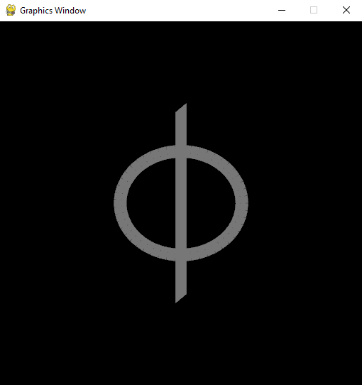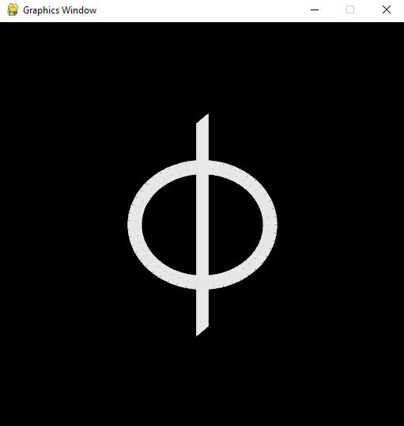

1. as suas duas iniciais (alfabeto grego minúscula), movidas com as setas do cursor. Depois de serem sobrepostas as letras não devem ser cortadas (clipped).

É usado as setas para mover o ‘f’ grego minúsculo e é usado ‘wasd’ para mover o ‘g’ grego minúsculo, e depois de sobrepostas não ficam cortadas.

